**拓展1之简谐运动【课堂练习】**

1.观察振子从*A*→*O*→*A*＇→*O*→*A*的一个循环，这一循环可分为四个阶段：*A*→*O*、*O*→*A*＇、*A*＇→*O*、*O*→*A*，分析在这四个阶段中振子位移的变化，并将定性分析的结论填入表格中。

|  |  |  |  |  |
| --- | --- | --- | --- | --- |
| 振子的运动 | *A*→*O* | *O*→*A*′ | *A*′→*O* | *O*→*A* |
| 对*O*点位移的方向怎样？大小如何变化？ |  |  |  |  |

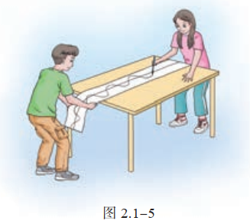

## O

*A*

*A*′

*x*

*x*

第1题 图

第3题 图

2. 利用频闪仪拍摄弹簧振子的频闪照片时，底片从下向上匀速运动，在底片上留下了小球和弹簧的一系列的像。为什么摄像底片要从下向上移动？

3.如图所示，两人合作，模拟振动曲线的记录装置。先在白纸中央画一条直线 OO′，使它平行于纸的长边，作为图像的横坐标轴。一个人用手使铅笔尖在白纸上沿垂直于 OO′的方向水平振动，另一个人沿 OO′的方向匀速拖动白纸，纸上就画出了一条描述笔尖振动情况的 x-t图像。

请完成这个实验，并解释：横坐标代表什么物理量？纵坐标代表什么量？为什么必须匀速拖动白纸？如果拖动白纸的速度是 5× 10-2 m/s，在横坐标轴上应该怎样标出坐标的刻度？